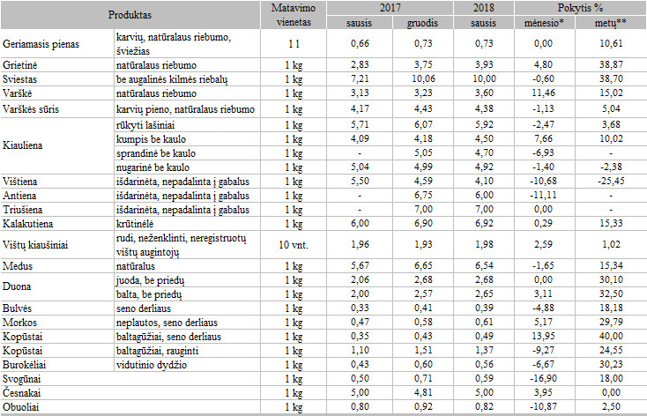

* lyginant 2018 m. sausio mėn. su 2017 m. gruodžio mėn.

** lyginant 2018 m. sausio mėn. su 2017 m. sausio mėn.

Pastabos:

Kainos turgavietėse registruojamos iki einamojo mėnesio 14 d.

Turgavietėje registruojama pirminė, pardavėjo prašoma kaina (be nuolaidų).

Kainos registruotos Vilniaus, Kauno, Klaipėdos, Panevėžio ir Marijampolės mobiliose turgavietėse.

**Maisto produktų aprašas:**

* geriamas pienas – pilstomas arba plastikiniame butelyje;
* grietinė – fasuota arba nefasuota;
* sviestas – fasuotas arba nefasuotas;
* varškė – fasuota arba nefasuota;
* rūkyti lašiniai – kiaulienos, sveriami, nefasuoti;
* kiauliena – šviežia, atšaldyta, sveriama, nefasuota;
* vištiena, antiena – šviežia, atšaldyta, nefasuota;
* triušiena – šviežia, atšaldyta, nefasuota;
* kalakutienos krūtinėlė – šviežia, atšaldyta, nefasuota;
* medus – plastikiniame arba stikliniame indelyje;
* duona – sveriama, nefasuota;
* daržovės – nefasuotos;
* obuoliai – bet kokios veislės, nefasuoti.

Šaltinis: ŽŪIKVC (ŽŪMPRIS)  
Parengė G. Žižiūnaitė, tel. (8 37) 39 70 78